Programación energética semanal de la semana 22/16
Fecha: 26-05-2016.
El informe fue realizado con los datos vigentes al día 25/05/2016.

RESUMEN EJECUTIVO.

Resumen semana actual
Durante la semana se han producido nuevas precipitaciones en la cuenca de Salto Grande no así en las cuencas del río Negro. Los aportes de SG han aumentado nuevamente por lo que se continuó declarando riesgo de vertimiento para toda la semana continuándose con la exportación de excedentes hidráulicos.
El despacho ha sido básicamente con fuentes renovales, debiéndose despachar unidades térmicas algunos días por falta de potencia en el pico.
Se continúa con vertederos abiertos en todas las centrales del Río Negro aunque se cerró alguna etapa en Bonete.
La demanda semanal se estima será del orden de 230 GWh.

1.2.- Perspectivas y resultados para la semana entrante
- Se espera continuar cerrando vertederos en las centrales del Río Negro, aunque existen pronósticos de precipitaciones para todas las cuencas que podrán modificar dicha situación.
- Los distintos pronósticos prevén precipitaciones de importancia fundamentalmente para las cuencas de Salto Grande y Bonete.
- Las temperaturas previstas son bajas por lo que se espera que la demanda continúe siendo alta en los próximos días.

Modelos
Los resultados de los modelos en vista de la situación hidrológica no aportan información relevante a los efectos de determinar el orden de despacho semanal.

Despacho propuesto
De acuerdo a lo anterior se continúa con riesgo de vertimiento para todo el sistema.
El despacho propuesto es el siguiente:

- Auto despachados.
- Terra a pleno
- Palmar hasta pleno y para cota de 40.10 m
- Salto hasta pleno tratando de minimizar la exportación de excedentes.
- Térmico de ser necesario para cerrar la demanda.

INTRODUCCIÓN.

PREVISIÓN DE TEMPERATURAS ACTUALIZADO AL MIÉRCOLES 25/05/2016 (PROXIMOS 10 DÍAS PARA MONTEVIDEO, FUENTE ACCU WEATHER)

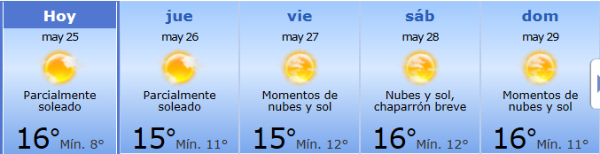
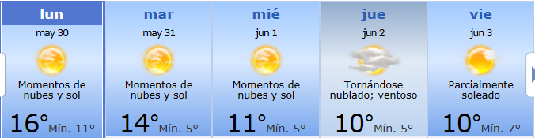

PREVISIÓN DE LLUVIAS.

PREVISIÓN LLUVIAS, acumulado para 5 y 7 días actualizado el día 25/05/2016 (Fuente CEPTEC e INMET).

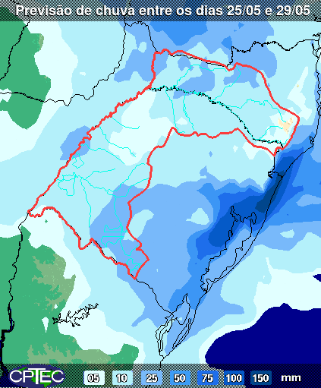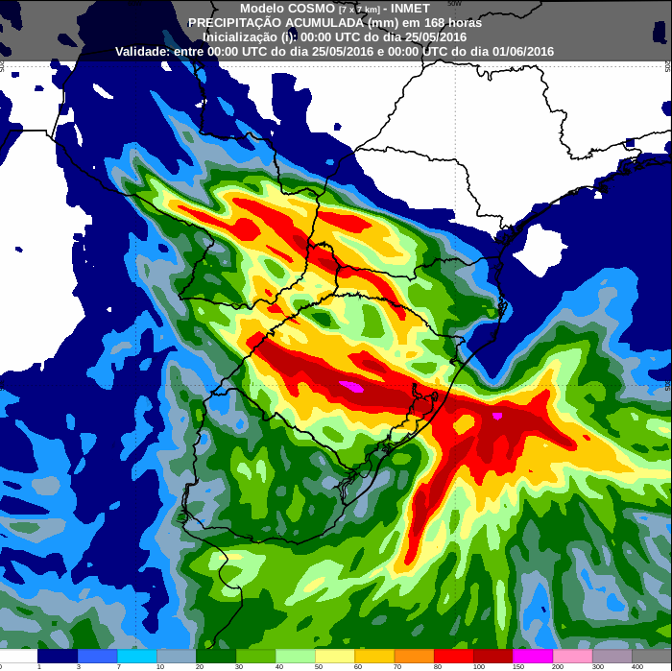

LLUVIAS OCURRIDAS

LLUVIAS OCURRIDAS EN EL MES DE MAYO (SEGÚN SGE) EN LAS CUENCAS DEL RÍO NEGRO.
Prom. Hist. = Promedio acumulado histórico desde 1994.

LLUVIAS OCURRIDAS EN LOS ULTIMOS 7 DÍA, CUENCA DEL RÍO NEGRO

Nota: Datos actualizados al 25/05/2016 7:00 horas

Previsión de aportes y lluvias para Salto Grande (fuente CTM día miércoles 25/05/16)

Previsión de generación eólica próximas 240 horas día 19/05/16 (fuente MTLOG y Garrad Hassan)

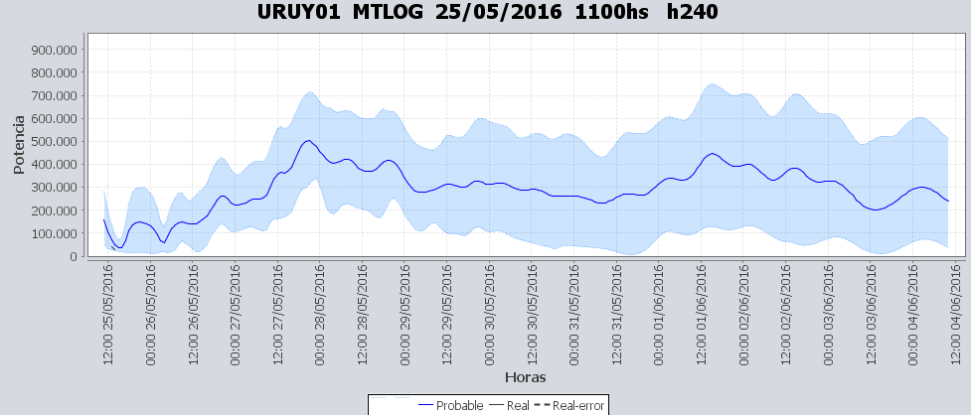

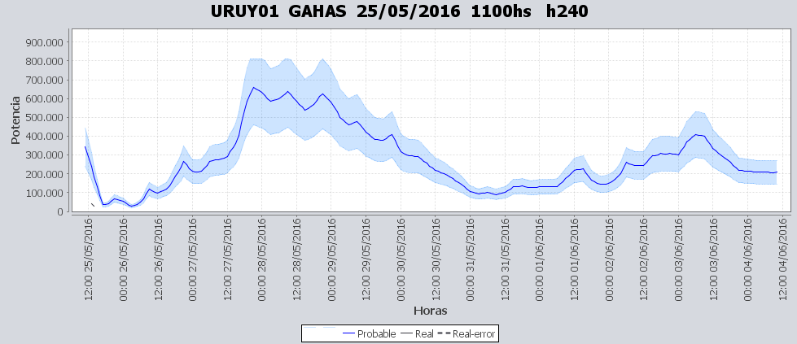

Previsión de generación eólica correspondiente al viernes 20/05/16 (fuente MTLOG y Garrad Hassan)
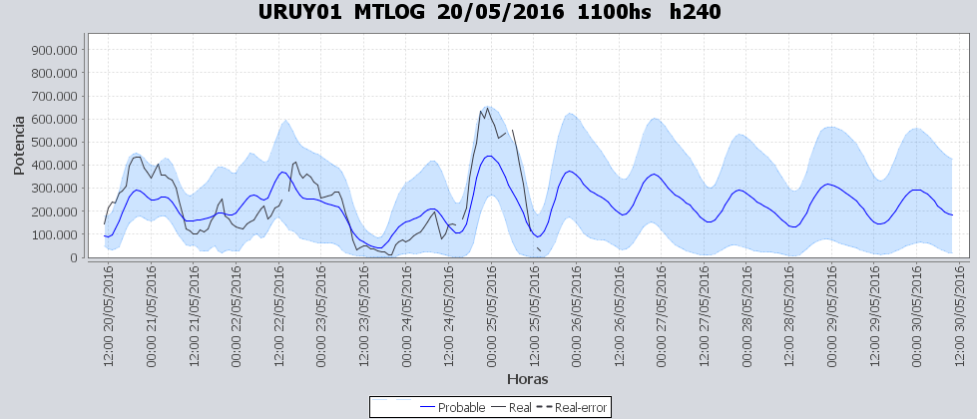
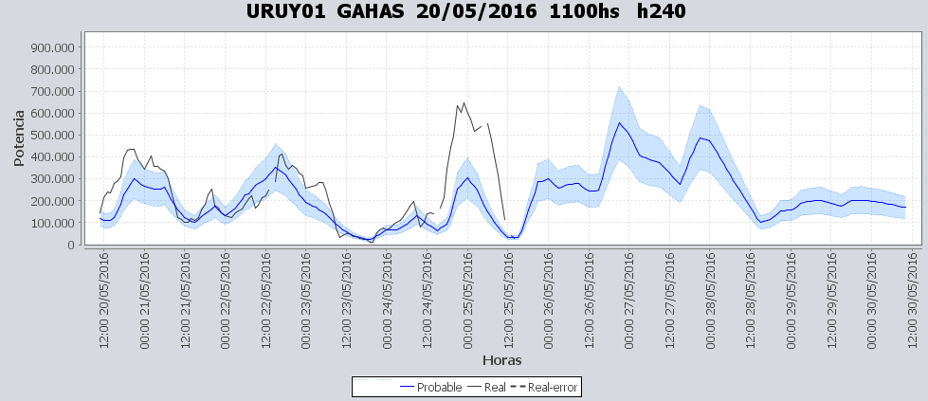

SEMANALES.

SEMANAL DE LA PRESENTE SEMANA (miércoles)

SEMANAL DE LA SEMANA PROXIMA (jueves)

ANÁLISIS A REALIZAR.

SIMULACION CORTO PLAZO, CPC:

SIMULACION CORTO PLAZO, SIMSEE:

ANALISIS MENSUAL
No se realizó el estudio en esta semana.

DESPACHO POR CALIDAD DE ABASTECIMIENTO.
No corresponde.-

DISPONIBILIDAD DE COMBUSTIBLE.
No se prevén restricciones.

pRECIO SPOT.
El precio spot será 0 (cero) o el costo variable del recurso térmico más caro en servicio.

CONCLUSIONES DE LOS ESTUDIOS REALIZADOS.

Perspectivas y resultados para la semana entrante

- Se espera continuar cerrando vertederos en las centrales del Río Negro, aunque existen pronósticos de precipitaciones para todas las cuencas que podrán modificar dicha situación.
- Los distintos pronósticos prevén precipitaciones de importancia fundamentalmente para las cuencas de Salto Grande y Bonete.
- Las temperaturas previstas son bajas por lo que se espera que la demanda continúe siendo alta en los próximos días.

Modelos
Los resultados de los modelos en vista de la situación hidrológica no aportan información relevante a los efectos de determinar el orden de despacho semanal.

Despacho propuesto
De acuerdo a lo anterior se continúa con riesgo de vertimiento para todo el sistema.
El despacho propuesto es el siguiente:

- Auto despachados.
- Terra a pleno
- Palmar hasta pleno y para cota de 40.10 m
- Salto hasta pleno tratando de minimizar la exportación de excedentes.
- Térmico de ser necesario para cerrar la demanda.

RECOMENDACIONES Y CONCLUSIONES.
Se presentaron en el punto anterior.

INTERCAMBIOS PROGRAMADOS PARA LA SEMANA 22.

IMPORTACIÓN OCASIONAL (ARGENTINA).
No se prevé.

IMPORTACIÓN OCASIONAL (BRASIL).
No se prevé.

EXPORTACIÓN DE EXCEDENTES HIDRÁULICOS.
Se prevé se exporten excedentes de Salto Grande.

EXPORTACIÓN DE GENERACIÓN TÉRMICA.
No se prevé.

INTERCAMBIOS A TRAVÉS DE CONVERSORA DE MELO
No se prevé.

INTERCAMBIOS A TRAVÉS DE CONVERSORA RIVERA-LIVRAMENTO.
No se prevé.

INTERCAMBIOS A TRAVÉS DE GARABÍ.
No se prevé.

OTRAS FUENTES DE GENERACIÓN.
- No se dispone de información.

BOLSAS DE ENERGIA INTERCAMBIADAS.
- Uruguay debe al sistema brasileño de energía de vertimiento aprox. 0.3 GWh contabilizada hasta el 9/3/11.
- Durante la semana 49 del año 2009 se brindó apoyo a Brasil por un monto de 2128 MWh.
- El día 4/1/10 se brindó apoyo a Brasil por un monto de 19 MWh.
- Argentina debe a Uruguay una bolsa de energía de 230 MWh (a confirmar con datos de la última exportación).

INDISPONIBILIDADES y limitaciones DE UNIDADES DE GENERACIÓN.

INDISPONIBILIDADES DE UNIDADES DE GENERACIÓN.

LIMITACIONES DE UNIDADES DE GENERACIÓN.

PRINCIPALES TRABAJOS EN LA RED
Se entregaran con la Presentación.

